Ćwiczenie nr 24
Zbliżają się wakacje pomyślmy o swoich przyjacielach. Miłej pracy pozdrawiam
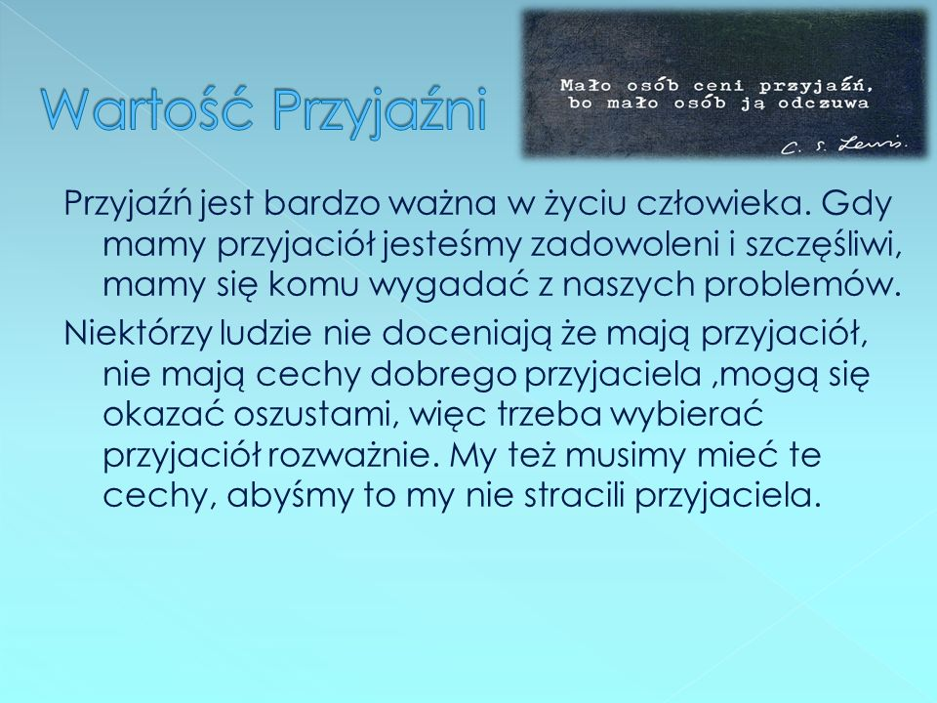
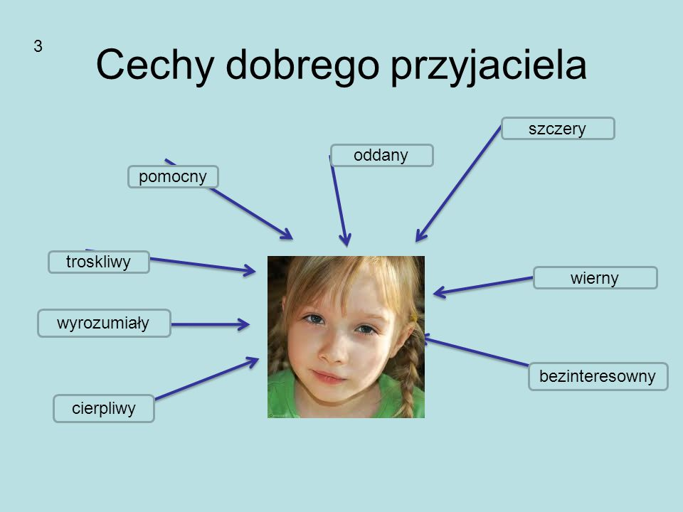
Jakie cechy ma twój przyjaciel wykonaj podobny plakat.
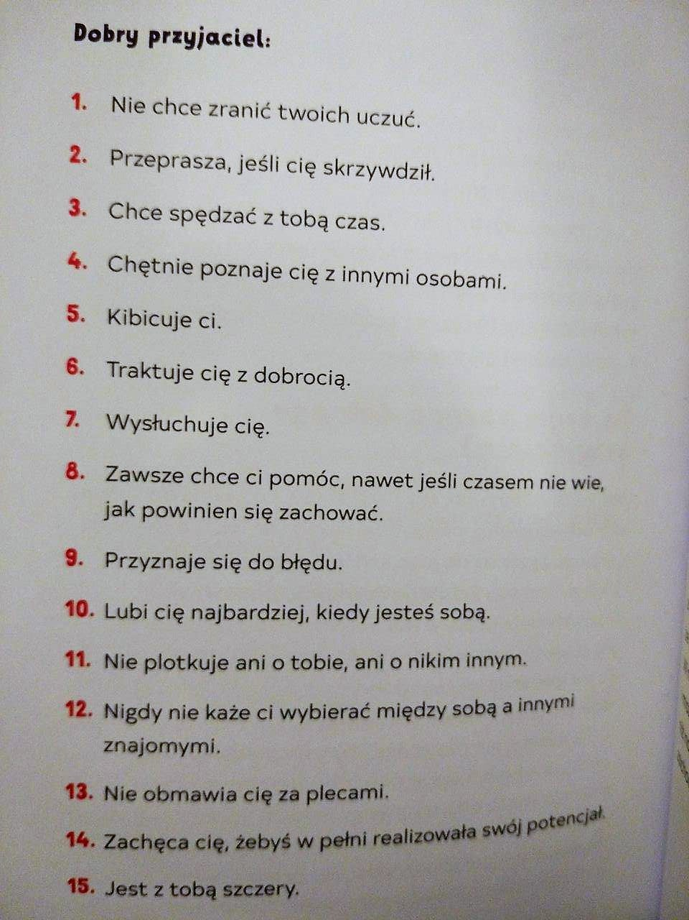
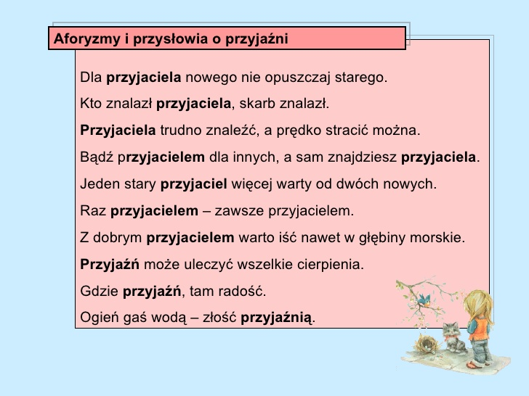
Narysuj plecak i włóż do niego pozytywne swoje cechy które zabierzesz na wakacje.
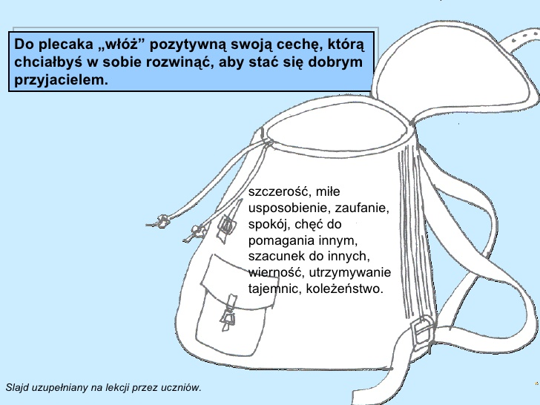

Witam
Zapraszam do wspólnego spędzenia czasu z : wierszem i przedstawieniem
1.Jaki tytuł ma ten wiersz?
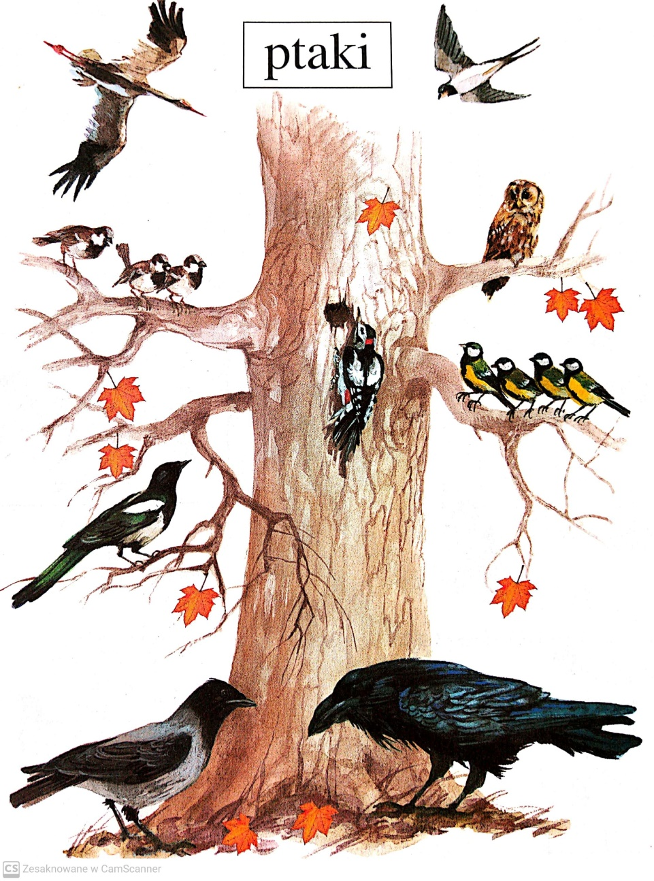
Czy już wiesz?
Jeżeli nie, podpowiedź zawarta jest w punkcie 2 i 3
2. Animowane wierszyki dla dzieci- Julian Tuwim……………
https://www.youtube.com/watch?v=sEN2qcFi1Zc&feature=youtu.be
3. Obejrzyj przedstawienie przygotowane przez Zespół Folklorystyczny LAZURKI
https://www.youtube.com/watch?v=dMLbRxqRBe0&feature=youtu.be
Miłego słuchania i oglądania
Zajęcia rozwijające komunikowanie się
Małgorzata Papciak
Witam serdecznie! Wakacje tuż, tuż…
Zad. 1. Czy domyślasz się gdzie dzieci spędzą wakacje?

